Punjač za bateriju Worcraft
CLC-20V-2,4
1130316

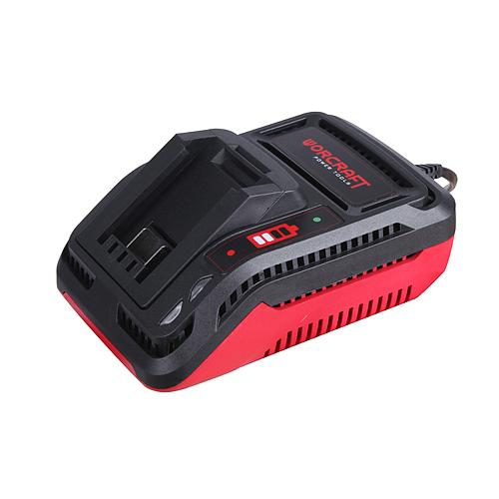

TEHNIČKE SPECIFIKACIJE
Broj članka | CLC-20-2.4
Ulaz | 220-240VAC, 50 / 60Hz, 60W
Izlaz | 21VDC 2.4A
Vrijeme punjenja za kapacitet baterije,  cca.  -2.0Ah  -2.5Ah  -3.0Ah  -4.0Ah | 50min  62min  75min  100 min
Klasa zaštite | II

ELEMENTI PROIZVODA
1 Baterija
2 Crveno svjetlo
3 Zeleno svjetlo
4 . Odjeljak za punjenje

SIGURNOST
UPOZORENJE! Pročitajte sva sigurnosna upozorenja i sve upute.
Nepridržavanje upozorenja i uputa može uzrokovati strujni udar, požar i / ili ozbiljne ozljede.
Spremite sva upozorenja i upute za buduću uporabu.
Punjač za baterije koristite samo kad ste u potpunosti razumjeli upute i kada možete obavljati sve funkcije bez ograničenja ili ste dobili odgovarajuće upute.
Sigurnosne napomene
● Ovaj punjač nije namijenjen djeci i osobama s fizičkim, osjetilnim ili mentalnim ograničenjima ili nedostatkom iskustva ili znanja. Ovaj punjač mogu koristiti djeca od 8 i više godina i osobe koje imaju fizička, osjetilna ili mentalna ograničenja ili nedostatak iskustva ili znanja ako ih osoba odgovorna za njihovu sigurnost ih nadzire ili ih je uputila u siguran rad s punjačem i oni razumiju moguće opasnosti. U suprotnom postoji opasnost od pogreške u rada i ozljede.
● Nadgledajte djecu tijekom uporabe, čišćenja i održavanja. To će osigurati da se djeca ne igraju s punjačem .
● Punite WORCRAFT litij-ionske baterije samo s kapacitet od 1,5 Ah ili više (4 baterije ili više). Napon baterije mora odgovarati naponu punjača baterije. Nemojte puniti baterije koje se ne mogu puniti. U suprotnom postoji opasnost od požara i eksplozije.
●Držite punjač dalje od kiše ili vlage. Prodor vode u punjač povećava rizik od električnog udara.
● Držite punjač baterije čistim. Kontaminacija može dovesti do strujnog udara.
● Prije svake uporabe provjerite punjač baterije, kabel i utikač. Ako se otkrije oštećenje, nemojte koristiti punjač baterije. Nikada ne otvarajte punjač za baterije. Neka popravke obavlja samo kvalificirani tehničar i koristite samo originalne rezervne dijelove. Oštećeni punjači, kabeli i utikači povećavaju rizik od električnog udara.
● U slučaju oštećenja i nepravilne uporabe baterije, mogu doći do isparavanja. Prozračite područje i potražite liječničku pomoć u slučaju isparavanja. Pare mogu nadražiti dišni sustav.
● Ne koristite punjač baterije na lako zapaljivim površinama (npr. papir, tekstil itd.) ili okruženju. Zagruijavanje punjača baterije tijekom postupak punjenja može predstavljati opasnost od požara.
● Nemojte pokrivati ​​otvore za ventilaciju punjač. U suprotnom, punjač baterije se može pregrijati i više ne raditi ispravno.
● Proizvodi koji se prodaju samo u VB: Proizvod je opremljen s BS 1363 / odobreni električni utikač s unutarnjim osiguračem (ASTA odobren prema BS 1362). Ako utikač nije prikladan za vaše utičnice, trebao bi biti odrezan i na njegovo mjesto postavljen odgovarajući čep koji bi trebao postaviti ovlašteni agent. Zamjenski utikač treba imati istu razinu osigurača kao i izvorni utikač. Odrezani utikač mora se ukloniti kako bi se izbjegle moguće opasnosti od strujnog udara i nikada se ne smije umetati u električnu utičnicu negdje drugdje.

RAD
Početak rada:
● Pazite na mrežni napon! Napon napajanja mora odgovarati podacima navedenim na označnoj pločici uređaja punjača baterije. Punjači baterija označeni s 230 V mogu se koristiti i sa 220 V.
Postupak punjenja:
Postupak punjenja započinje čim se mrežni utikač punjača za bateriju uključi u utičnicu i baterija br 1. je umetnuta u odjeljak za punjenje br 4. (slika br 1 )
Zahvaljujući inteligentnom načinu punjenja, stanje punjenja baterije automatski se otkriva i baterija se puni s optimalnom razinom punjenja, ovisno o temperaturi i naponu baterije. To daje duži vijek trajanja bateriji i uvijek je ostavlja potpuno napunjenu kada se čuva u punjaču za pohranu.
Značenje pokaznih elemenata
Spojite bateriju na punjač (pogledajte sliku 1).
-Umetnite utikač u utičnicu. Kontrolna LED lampica svijetli crveno.
-Zelena kontrolna LED lampica označava da je postupak punjenja završen i baterija je spremna.
ODRŽAVANJE
Uvjerite se da stroj nije u pogonu pri izvođenju radova na održavanju motora. Redovito čistite kućište mekom krpom, po mogućnosti nakon svake uporabe. Držite otvore za provjetravanje očišćene od prašine i prljavštine. Ako prljavština ne možete očistiti, upotijebite meku krpu navlaženu sapunicom. Nikada nemojte koristiti otapala kao što su benzin, alkohol, otopina amonijaka itd. Ova otapala mogu oštetiti plastične dijelove. Stroj ne zahtijeva dodatno podmazivanje. Ako dođe do kvara, obratite se ovlaštenom servisu.
ZAŠTITA OKOLIŠA
Kako bi se spriječilo oštećenje stroja tijekom transporta, isporučuje se u čvrstom pakiranju. Većina ambalaže se može reciklirati. Odnesite ove materijale na odgovarajuća mjesta za recikliranje. Odnesite svoje neželjene strojeve lokalnom zastupniku. Ovdje će biti zbrinuti na ekološki siguran način. Li-ion baterije se mogu reciklirati. Isporučite ih na mjesto za odlaganje kemijskog otpada tako da se mogu reciklirati ili zbrinuti na ekološki prihvatljiv način. Odbačeni električni aparati mogu se reciklirati i ne smiju se bacati u kućni otpad! Uključite se aktivno i podržite nas u očuvanju resursa i zaštiti okoliša odnoseći ovaj uređaj u centar za sakupljanje otpada (ako su dostupni).
IZJAVA O SUKLADNOSTI
Izjavljujemo pod vlastitom odgovornošću da je ovaj proizvod u skladu sa sljedećim standardima ili standardiziranim dokumentima: EN60335-2-29: 2004 + A2: 2010; EN60335-1 2012 + A11: 2014. EN62233: 2008; EN55014-1: 2006 / + A1: 2009 / + A2: 2011; EN55014- 2: 1997 / + A1: 2001 / A2 +: 2008; EN61000-3-2: 2014, EN61000-3-3: 2013; u skladu s propisima 2014/35 / EZ,2004/108 / EС.

